FICHE DE SEQUENCE CYCLES 2 ET 3 : LE NAPPERON
D’après l’article paru dans « Grand N », n° 68, pp. 17 à 21, 2000-2001. Marie-Lise Peltier et module préparatoire de la DSDEN 72 (Rallye maths édition 2015/2016)
Date : Le / / | Séquence : La symétrie axiale | Problème de reproduction de figure  4 séances

Niveau : Fin de cycle 2/ Cycle 3 | DOMAINE : Géométrie | Discipline : Mathématiques

COMPÉTENCES TRAVAILLÉES | - Chercher  - S’engager dans une démarche, observer, questionner, manipuler, expérimenter, émettre des hypothèses, en mobilisant des outils ou des procédures mathématiques déjà rencontrées, en élaborant un raisonnement adapté à une situation nouvelle.  - Modéliser  - Reconnaître des situations réelles pouvant être modélisées par des relations géométriques (alignement, symétrie).  - Utiliser des propriétés géométriques pour reconnaître des objets.  - Représenter  - Analyser une figure plane sous différents aspects (surface, contour de celle-ci, lignes et points).  - Raisonner  - Passer progressivement de la perception au contrôle pour amorcer des raisonnements  - Communiquer  - Utiliser progressivement un vocabulaire adéquat pour décrire une situation, exposer une argumentation.  - Expliquer sa démarche, comprendre les explications d’un autre et argumenter dans l’échange.

OBJECTIFS  selon le niveau | - Reconnaissance des figures planes usuelles et de certaines figures complexes  - Comprendre les relations et propriétés géométriques : alignement, perpendicularité, parallélisme, rôle des axes de symétrie au sein de certaines figures usuels (carré, rectangle, triangle isocèle, triangle équilatéral)  - Repérer des axes de symétrie  - Utiliser le vocabulaire adéquat
(x) Découverte |  | (x) Recherche-Manipulation | (x ) Réinvestissement | () Évaluation
Matériel | - Napperon réel  - Napperon à projeter  - Feuille carrée  - Ciseaux

Temps | DÉROULEMENT | Dispositif
Séance 1
5 min  Découverte | - Présentation d’un napperon  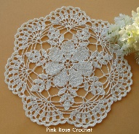  Faire décrire l’objet : ce que c’est, à quoi ça sert, en quoi on distingue le napperon en crochet et napperon sur feuille type napperon de pâtisserie.  - On amène les élèves à observer les régularités. | Collectif
15 min | - Mise en activité  Il est possible de proposer un temps de manipulation libre au préalable (phase d’appropriation du matériel).  « A votre tour, vous allez réaliser des napperons. Vous pouvez faire celui que vous voulez ou reproduire les exemples qui sont projetés au tableau. »  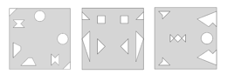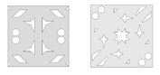  N.B : lors de cette phase, l’enseignant observe les pliages, les éventuels recours à la symétrie pour préparer la phase de mise en commun. | Individuel
20 min | - Mise en commun : collecte du lot d’expériences  Les élèves observent, constatent et expliquent leurs procédures.  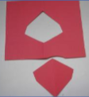  - On obtient des figures identiques (qui ne possèdent pas forcément d’axe de symétrie) si la découpe ne passe pas par un axe de pliage mais les figures sont symétriques grâce un axe de pliage (la figure possède un axe symétrie).  - On obtient une figure en découpant sur l’axe de pliage (la figure est identique des 2 côtés du pliage : comparaison bord à bord).  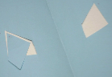  Pour reproduire un napperon, on s’intéresse donc :  - aux découpes. Il n’est pas toujours nécessaire de découper la figure entièrement (la moitié-axe de symétrie/ figure entière sur les extrémités).  - au nombre de pliages : pour la figure 1, un seul axe de symétrie; pour la figure 4, deux axes de symétries. | Collectif
Séance 2
5 min Tissage | - Rappel de la séance précédente  Pour réaliser un napperon et reproduire des figures à l’identique, on peut utiliser le pliage. Ce sera alors les axes de symétrie.
15 min | - Mise en activité  « Vous devrez reproduire le napperon qui est affiché. Pour cela, vous devrez effectuer tous les pliages et tous les découpages que vous jugerez nécessaires.  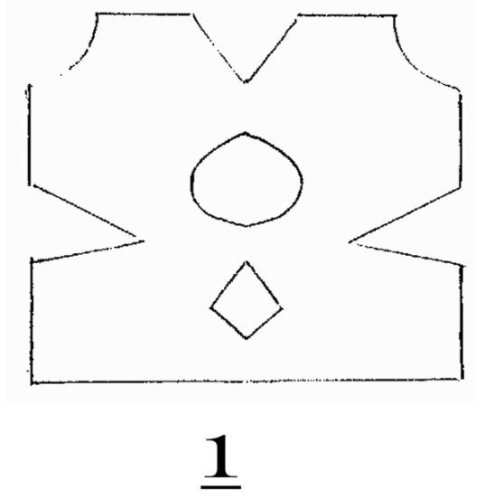  Par 2, vous comparerez votre réalisation avec le modèle et identifierez les ressemblances et les différences. »  N.B : L’enseignant repère, tout au long de l’activité, les procédures de réalisation des élèves puis lors de l’analyse, les critères de ressemblance choisis. | Individuel  Binôme
15 min | - Mise en commun : établissement des critères de réussites  Un napperon sera considéré comme conforme au modèle si  - même nombre de formes  - même découpe  - même position relative  - même orientation  Pour y parvenir, quelles sont les procédures possibles ?  - Identifier les pliages;  - En déduire le nombre et la position des axes de symétrie (ici 1 axe de symétrie);  - Identifier le nombre et les formes de découpe;  - Identifier l’orientation des formes.  - Institutionnalisation :  Le pliage est l’axe de symétrie d’une figure.  2 figures découpées sont aussi symétriques par rapport à l’axe de pliage. | Collectif
Séances 3 et 4
5 min tissage | - Rappel de la séance précédente.  Rappel des critères de réussite et des procédures associées. | Collectif
20 à 25 min | - Mise en activité  « Vous devrez reproduire un des napperons qui est affiché. Pour cela vous devrez effectuer tous les pliages et tous les découpages que vous jugerez nécessaires. Les élèves choisiront un napperon à reproduire, les plus rapides pourront réaliser les deux napperons. »  NB : Ici les napperons sont plus complexes avec plusieurs axes de symétrie (cf annexe)  Exemples :  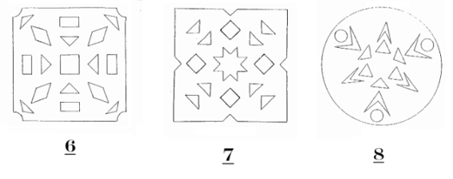  « Une fois votre napperon fini, vous échangerez avec un de vos camarades et vous validerez ou invaliderez son napperon en vous servant des axes de symétrie. » | Individuel  Binôme
10 min | - Institutionnalisation  - Les pliages utilisés lors de la construction sont les axes de symétrie de la figure dépliée ;  - Les axes de symétrie peuvent servir à construire ou décrire une figure géométrique plus ou moins complexe ;  - Pour reproduire des napperons à l’identique, il faut observer les alignements entre les figures. | Collectif
Prolongement : La recherche d’axes de symétrie ou de reproduction de figure symétrique peut se faire en arts visuels
Semaine des maths 2021 du Rhône
Variables didactiques :
- Nombre d’axes de symétrie, nombre de découpes, nombre de figures
- Les napperons peuvent être de différentes formes : circulaires, hexagonales, …
Degré d’atteinte de(s) objectifs :  - Réaliser un napperon en s’appuyant sur les axes de symétrie. | Principaux obstacles :  - Difficulté à percevoir les axes de symétrie  - Difficultés dans les découpes et l’orientation

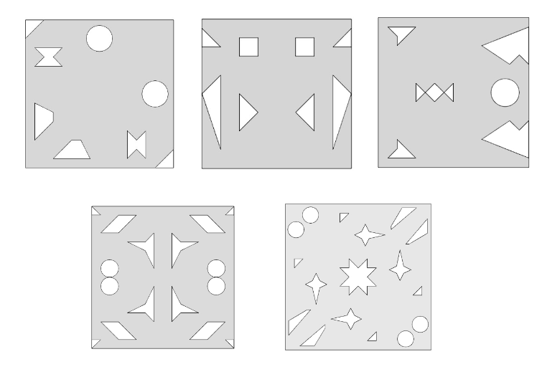

Exemples d’axes de symétrie dans le napperon
Exemples d’axes de symétrie dans les figures usuelles
Exemples d’alignements de figures

